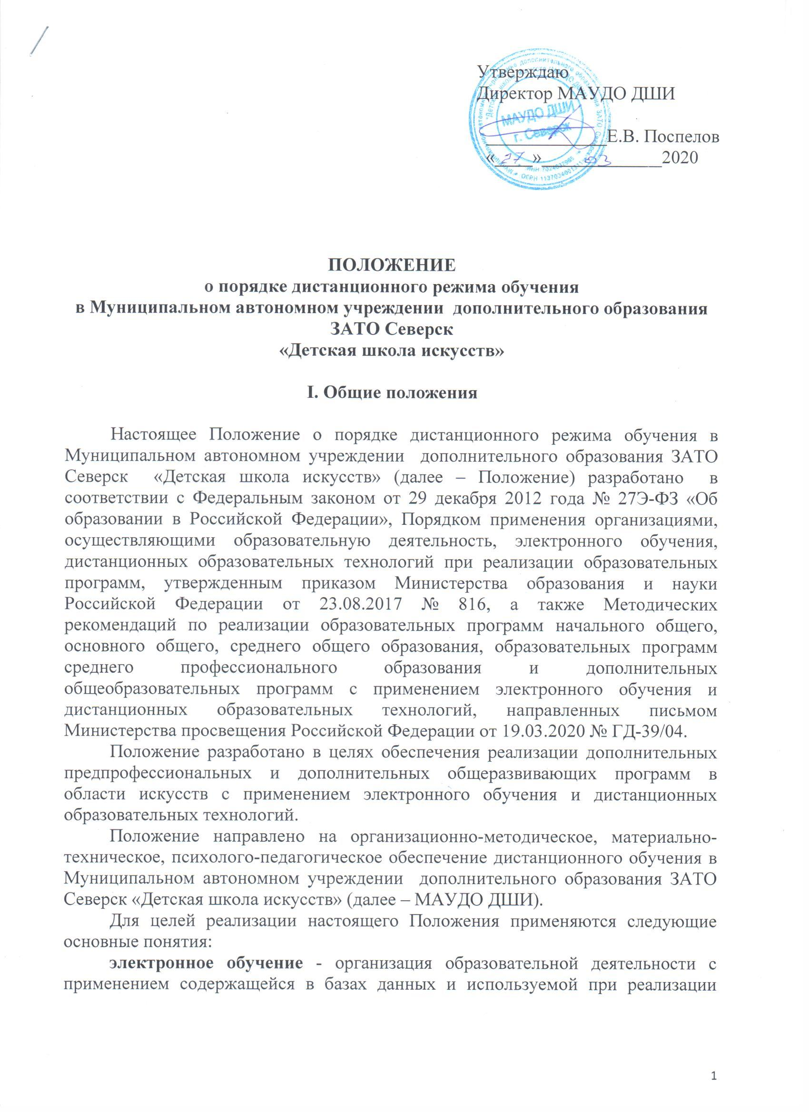

образовательных программ информации и обеспечивающих ее обработку информационных технологий, технических средств, а также информационно-телекоммуникационных сетей, обеспечивающих передачу по линиям связи указанной информации, взаимодействие обучающихся и педагогических работников;
дистанционные образовательные технологии - образовательные технологии, реализуемые в основном с применением информационно-телекоммуникационных сетей при опосредованном (на расстоянии) взаимодействии обучающихся и педагогических работников.
Под дистанционным обучением понимается реализация дополнительных предпрофессиональных и дополнительных общеразвивающих программ в области искусств (далее - образовательные программы) с применением электронного обучения, дистанционных образовательных технологий.
Внедрение дистанционного обучения позволяет МАУДО ДШИ расширить свои возможности в осуществлении образовательной деятельности в различных условиях, в том числе при изменении режимов работы ДШИ (по климатическим, санитарно-эпидемиологическим и другим причинам), в обеспечении эффективной самостоятельной работы обучающихся в период каникулярного времени, в создании условий для разработки индивидуальных траекторий обучения детей.
  - периоды особых режимных условий МАУДО ДШИ обеспечивает переход обучающихся на дистанционное обучение.
Видами использования дистанционного обучения являются:
- реализация образовательных программ или их частей с применением исключительно электронного обучения, дистанционных образовательных технологий;
- реализация образовательных программ или их частей с использованием электронного обучения, дистанционных образовательных технологий как вспомогательных средств обучения.
По решению МАУДО ДШИ реализация образовательных программ может осуществляться путем смешанных форм обучения.
При реализации образовательных программ или их частей с применением исключительно электронного обучения, дистанционных образовательных технологий МАУДО ДШИ:
- создает условия для функционирования электронной информационно-образовательной среды (платформы), обеспечивающей освоение обучающимися образовательных программ или их частей в полном объеме независимо от места нахождения обучающихся;
- обеспечивает идентификацию личности обучающегося, выбор способа которой осуществляется организацией самостоятельно, и контроль соблюдения установленных условий, в рамках которых осуществляется оценка результатов обучения.

- Организационно-методическое обеспечение дистанционного обучения
Переход на дистанционное обучение, объявляемое для всех обучающихся, устанавливается приказом руководителя МАУДО ДШИ.
МАУДО ДШИ, обеспечивая дистанционное обучение:
- формирует расписание занятий на каждый учебный день в соответствии с учебным планом по каждому учебному предмету, предусматривая дифференциацию по классам и сокращение времени проведения урока (требования СанПиН 2.4.4.3172-14: обучающиеся в возрасте 7-9 лет – не более 20 минут; обучающиеся в возрасте старше 9 лет – не более 30 минут);
- информирует обучающихся и их родителей о реализации образовательных программ или их частей с применением дистанционного обучения, в том числе
знакомит с расписанием занятий, графиком проведения текущего и промежуточного контроля по учебным предметам, проведения консультаций;
- организует ведение учета результатов образовательного процесса в электронной форме.
ДШИ размещает на своем официальном сайте в информационно-телекоммуникационной сети «Интернет» расписание онлайн-занятий, требующих присутствия обучающихся в строго определенное время.
Согласие родителя (законного представителя) обучающегося на организацию учебного процесса в форме дистанционного обучения подтверждается документально (наличие письменного заявления родителя (законного представителя).
При реализации образовательных программ с применением электронного обучения и дистанционных образовательных технологий МАУДО ДШИ обеспечивает внесение соответствующих корректировок в рабочие программы учебных предметов и (или) учебные планы в части изменения календарных, календарно-тематических планов, графика промежуточной аттестации, форм обучения (лекция, онлайн-консультация, онлайн-конференция, вебинар и другие), использования технических средств обучения. В случае возможности организации дистанционного обучения в форме онлайн-конференций, вебинаров сохраняются мелкогрупповые (групповые) формы проведения занятий по соответствующим учебным предметам.
Дистанционное обучение обеспечивается разработанным учебным, учебно-методическим материалом, позволяющим осуществить педагогический процесс в дистанционном формате в соответствии с реализуемыми образовательным программами.

- Материально-техническое обеспечение дистанционного обучения

При реализации образовательных программ с применением электронного обучения, дистанционных образовательных технологий МАУДО ДШИ обеспечивает доступ обучающихся к электронной информационной образовательной среде, представляющей собой совокупность информационных технологий, телекоммуникационных технологий, соответствующих технологических средств, необходимых и достаточных для организации опосредованного (на расстоянии) взаимодействия обучающихся с преподавателями, а также между собой.
Организация дистанционного обучения может осуществляться на базе электронных ресурсов - платформы Скайп и других. Для осуществления бесперебойного процесса разрабатывается инструкция по пошаговым действиям участников дистанционного обучения.
Организация дистанционного обучения обеспечивается соответствующим техническим оборудованием. В случае необеспеченности отдельных обучающихся достаточным оборудованием решение об обеспечении дистанционного обучения для таких обучающихся решается в индивидуальном порядке.
- случае временного перевода всех обучающихся на обучение с применением электронных учебных изданий по учебным предметам МАУДО ДШИ обеспечивает возможность доступа к ресурсам электронно-библиотечной системы (электронной библиотеке) каждому обучающемуся.

- Организационно-педагогическое обеспечение дистанционного обучения
При переходе на дистанционное обучение с педагогическими работниками заключаются дополнительные соглашения к трудовым договорам, в которых устанавливаются: новые условия труда, права и обязанности, ответственность, определенные для работодателя и работника в условиях применения дистанционного обучения.
При переходе на дистанционное обучение МАУДО ДШИ через ответственных лиц:
- актуализирует имеющиеся в электронном виде учебные и методические материалы по использованию электронного обучения и дистанционных образовательных технологий для обучающихся, педагогических и административных работников, ответственных за организацию учебной деятельности, а также инструкции по размещению учебных материалов;
- обеспечивает создание (при необходимости) тестовых заданий, публикацию объявлений, сбор и обработку письменных работ обучающихся, а также организацию текущей и промежуточной аттестации и фиксацию хода образовательного процесса.
МАУДО ДШИ разрабатывает формы расписаний учебных занятий, проводимых в рамках дистанционного обучения, формы отчетов педагогических работников о проведенных занятиях, формы учета посещаемости и успеваемости обучающихся (при необходимости).
Педагогические работники:
- планируют свою деятельность с учетом системы дистанционного обучения, создают простейшие, нужные для обучающихся, ресурсы и задания;
- выражают свое отношение к работам обучающихся в виде текстовых или аудио-рецензий, устных онлайн-консультаций.
К другим способам использования дистанционных образовательных технологий в МАУДО ДШИ можно отнести следующие:
- дистанционную поддержку обучающихся с ограниченными возможностями здоровья;
- дистанционные консультации;
- организацию самостоятельной внеаудиторной работы обучающихся в каникулярный период, период карантина;
- организацию реализации отдельных учебных предметов за пределами осваиваемой образовательной программы с использованием дистанционного обучения;
- организацию занятий с использованием дистанционных образовательных технологий для пропускающих школьные уроки детей по причинам болезни;
- реализацию индивидуальных учебных планов с использованием дистанционного обучения.

